**Estrategia didáctica 1.1.3.1. Ambiente de Trabajo,** El alumno se familiarizará con el Ambiente de Trabajo.

**Procedimiento:** Realiza lo siguiente:

1. En el botón Inicio , elegir la opción Microsoft Office y ejecutar el programa de aplicación Microsoft Excel 2007.
2. Llenar los espacios del Diagrama 1 (Descripción de la pantalla, siguiente página), explorando los elementos de la Hoja de Calculo Excel.

Los elementos son los siguientes:

|  |  |
| --- | --- |
| * Botón de menú Office | * Botón Ayuda |
| * Barra de titulo | * Zoom |
| * Celda activa | * Barra de formulas |
| * Columnas | * Barra de Menús |
| * Filas | * Barra de herramientas Estándar |
| * Indicador de hojas | * Hoja activa |
| * Botón minimizar | * Piloto automático de funciones |
| * Botón de cerrar | * Botón restaurar |
| * Barra de desplazamiento vertical | * Barra de desplazamiento horizontal |

3.- Escribir la función que corresponde a de íconos de las Barra de Herramientas: **Estándar** y **Formato** como se muestra a continuación:

|  |  |  |  |
| --- | --- | --- | --- |
| **ÍCONO** | **FUNCIÓN** | **ÍCONO** | **FUNCIÓN** |
|  | Abrir. |  | Copiar. Coloca una copia de la selección en el portapapeles al documento. |
|  | Desde web.  Importa los datos desde una página web. |  | Exportar como pdf |
|  | Flecha de selección. |  | Aumentar decimales. Muestra más decimales para obtener un valor más preciso. |
|  | Borde inferior. |  | Ordenar de A – Z. De menor a mayor. |
|  | Deshacer escritura. |  | Insertar función. Permite trabajar con la fórmula de la celda actual. Puede seleccionar las funciones que desee usar y obtener ayuda para completar los valores de entrada. |
|  | Rehacer escritura. |  | Estilo porcentual.  Muestra el valor de cada celda como un porcentaje. |
|  | Ayuda de Microsoft Excel. |  | Borrar.  Elimina todo el contenido de la celda o quita solo el formato, el contenido, los comentarios o los hipervínculos. |
|  | Pegar. Agrega contenido del portapapeles al documento. |  | Cortar.  Quitar la selección y la coloca en el portapapeles para que se pueda cortar en otro sitio. |
|  | Deshacer |  | Copiar formato. ¿Le gusta cómo queda una selección concreta? Puede aplicar este diseño a otros contenidos del documento.  Para empezar: 1) Elija el contenido con el formato que le guste.  2) Haga clic en copiar formato.  3) Elija otro elemento para aplicar automáticamente el formato.  Para copiar el formato en otros lugares, haga doble clic en copiar formato. |
|  | Ampliar selección. Acerca la vista en la hoja de cálculo para que el rango de celdas seleccionado rellene toda la ventana.  Esto puede ayudarle a centrarse en un área específica de la hoja. |  | Autosuma. Suma automática. El total aparecerá después de las celdas seleccionadas. |
|  | Guardar. |  | Orientación. Gira el texto a un ángulo diagonal o a una orientación vertical. Esta es una manera ideal de etiquetar columnas estrechas. |
|  | Ordenar de Z – A. De mayor a menor. |  | Formato de número de contabilidad.  Selecciona un formato de moneda alternativo. |

1

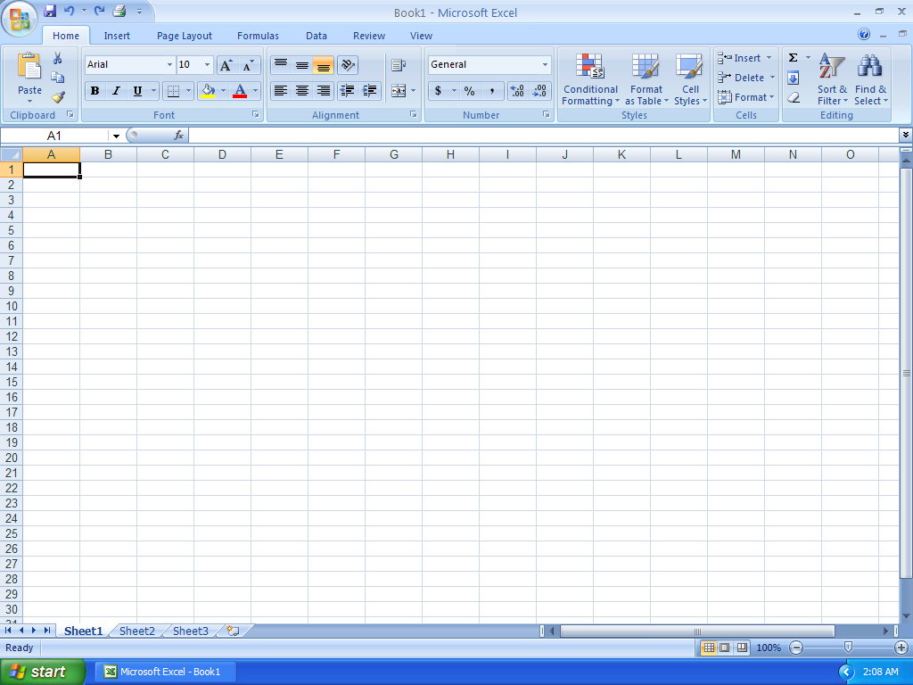

BARRA DE DESPLAZAMIENTO VERTICAL

BARRA DE MENÚS

AYUDA DE MICROSOFT EXCELL

INSERTAR FUNCIÓN

BOTÓN DE MENÚ OFFICE

2

PEGAR

CELDA ACTIVA

BARRA DE FÓRMULAS

COLUMNA H

FILAS

INDICADOR DE HOJAS

HOJA ACTIVA

ZOOM

GUARDAR

BOTÓN DE CERRAR

BOTÓN DE MINIMIZAR

BARRA DE TÍTULO

BARRA DE HERRAMIENTAS

4.- Escribir en el recuadro de la derecha la **Combinación de teclas** para los siguientes mandatos.

|  |  |  |  |
| --- | --- | --- | --- |
| **MANDATOS** | **TECLAS** | **MANDATOS** | **TECLAS** |
|  | (Ctrl + X) |  | (Ctrl + P) |
|  | (Ctrl + C) |  | (Ctrl + G) |
|  | (Ctrl + V) |  | (Ctrl + Y) |
|  | (Ctrl + E) |  | (Ctrl + B) |
|  |  |  | (F7) |
|  | Ctrl + TLC desplazamiento |  | (Ctrl + E + Supr) |
|  | (Ctrl + A) (Ctrl + U) |  | (Ctrl + Mayus + F) |
|  | (Ctrl + Z) |  | (Mayus + F3) |

5.- Colocar en la siguiente tabla las funciones de cada elemento solicitado, al posicionar el cursor en el elemento deseado presionar el botón derecho del mouse apareciendo las opciones disponibles para cada elemento.

|  |  |  |  |  |  |  |
| --- | --- | --- | --- | --- | --- | --- |
|  |  |  |  |  |  |  |
|  |  |  |  |  |  |  |
|  |  |  |  |  |  |  |

**Guardar** con el nombre **nombre-apellido-E1.1.3.1.Ambiente trabajo-grupo.doc .**

3